 | Министерство науки и высшего образования Российской Федерации  Федеральное государственное автономное образовательное учреждение  высшего образования  «Московский государственный технический университет  имени Н.Э. Баумана  (национальный исследовательский университет)»  (МГТУ им. Н.Э. Баумана)

ФАКУЛЬТЕТ Инженерный бизнес и менеджмент
КАФЕДРА Промышленная логистика (ИБМ3)

РАСЧЁТНО-ПОЯСНИТЕЛЬНАЯ ЗАПИСКА

К ЛАБОРАТОРНЫМ РАБОТАМ И ДОМАШНЕМУ ЗАДАНИЮ
ПО КУРСУ: РАЗРАБОТКА ВЕБ-ПРИЛОЖЕНИЙ

НА ТЕМУ:
Веб-приложение операционного учёта креперии:
меню с технологическими картами блюд

Выполнил студент ИБМ3-54Б | _______________ | А.К. Рак
 | (Подпись, дата) | (И.О. Фамилия)

Проверил | _______________ | _______________
 | (Подпись, дата) | (И.О. Фамилия)

2026 г.

СОДЕРЖАНИЕ

ВВЕДЕНИЕ
Целью лабораторных работ курса является освоение технологий построения пользовательских интерфейсов веб-приложений: языка разметки HTML, каскадных таблиц стилей CSS, языка программирования JavaScript, а также платформы Node.js и менеджера пакетов npm.
Все работы выполняются по единой индивидуальной теме: «Веб-приложение операционного учёта креперии: меню с технологическими картами блюд». Данные, названия переменных, функций и элементов интерфейса, а также цветовая палитра соответствуют этой теме. Стилистика интерфейса заимствована с сайта бретонской креперии Breizh Café [6].
В рамках курса решаются следующие задачи:
- лабораторная работа № 1 – вёрстка калькулятора на HTML и CSS в стилистике сайта по теме, с переносом 3–5 основных цветов и свойств оформления первоисточника;
- лабораторная работа № 2 – реализация логики калькулятора на JavaScript и индивидуальной операции по теме, встроенной в логику калькулятора без дополнительных окон;
- лабораторная работа № 3 – знакомство с Node.js и npm, вёрстка интерфейса с карточками позиций меню (страница списка с фильтрацией и страница «Подробнее»), данные из mock-коллекции, кнопки добавления, удаления и «Домой»;
- домашнее задание – работа с коллекциями, функциями и классами в приложении лабораторной работы № 3 и вывод 3D-модели по теме с помощью библиотеки three.js.

ЛАБОРАТОРНАЯ РАБОТА № 1. КАЛЬКУЛЯТОР. ВЁРСТКА НА HTML, CSS
Задача: создание калькулятора, вёрстка на HTML и CSS. Скопировать 3–5 основных цветов кодами с сайта по теме (хедер, фон, карточки, кнопки, hover) и ещё 2–3 свойства оформления.

1.1 Описание интерфейса
В ходе работы разработана страница калькулятора «Crêpe Calc» (рис. 1). Страница состоит из трёх семантических блоков: <header> – шапка с названием, выпадающим списком режимов и кнопкой смены темы; <main> – корпус калькулятора с полем вывода результата и кнопками; <footer> – карточка с целью работы, сведениями об авторе и кнопкой перехода в репозиторий GitHub.
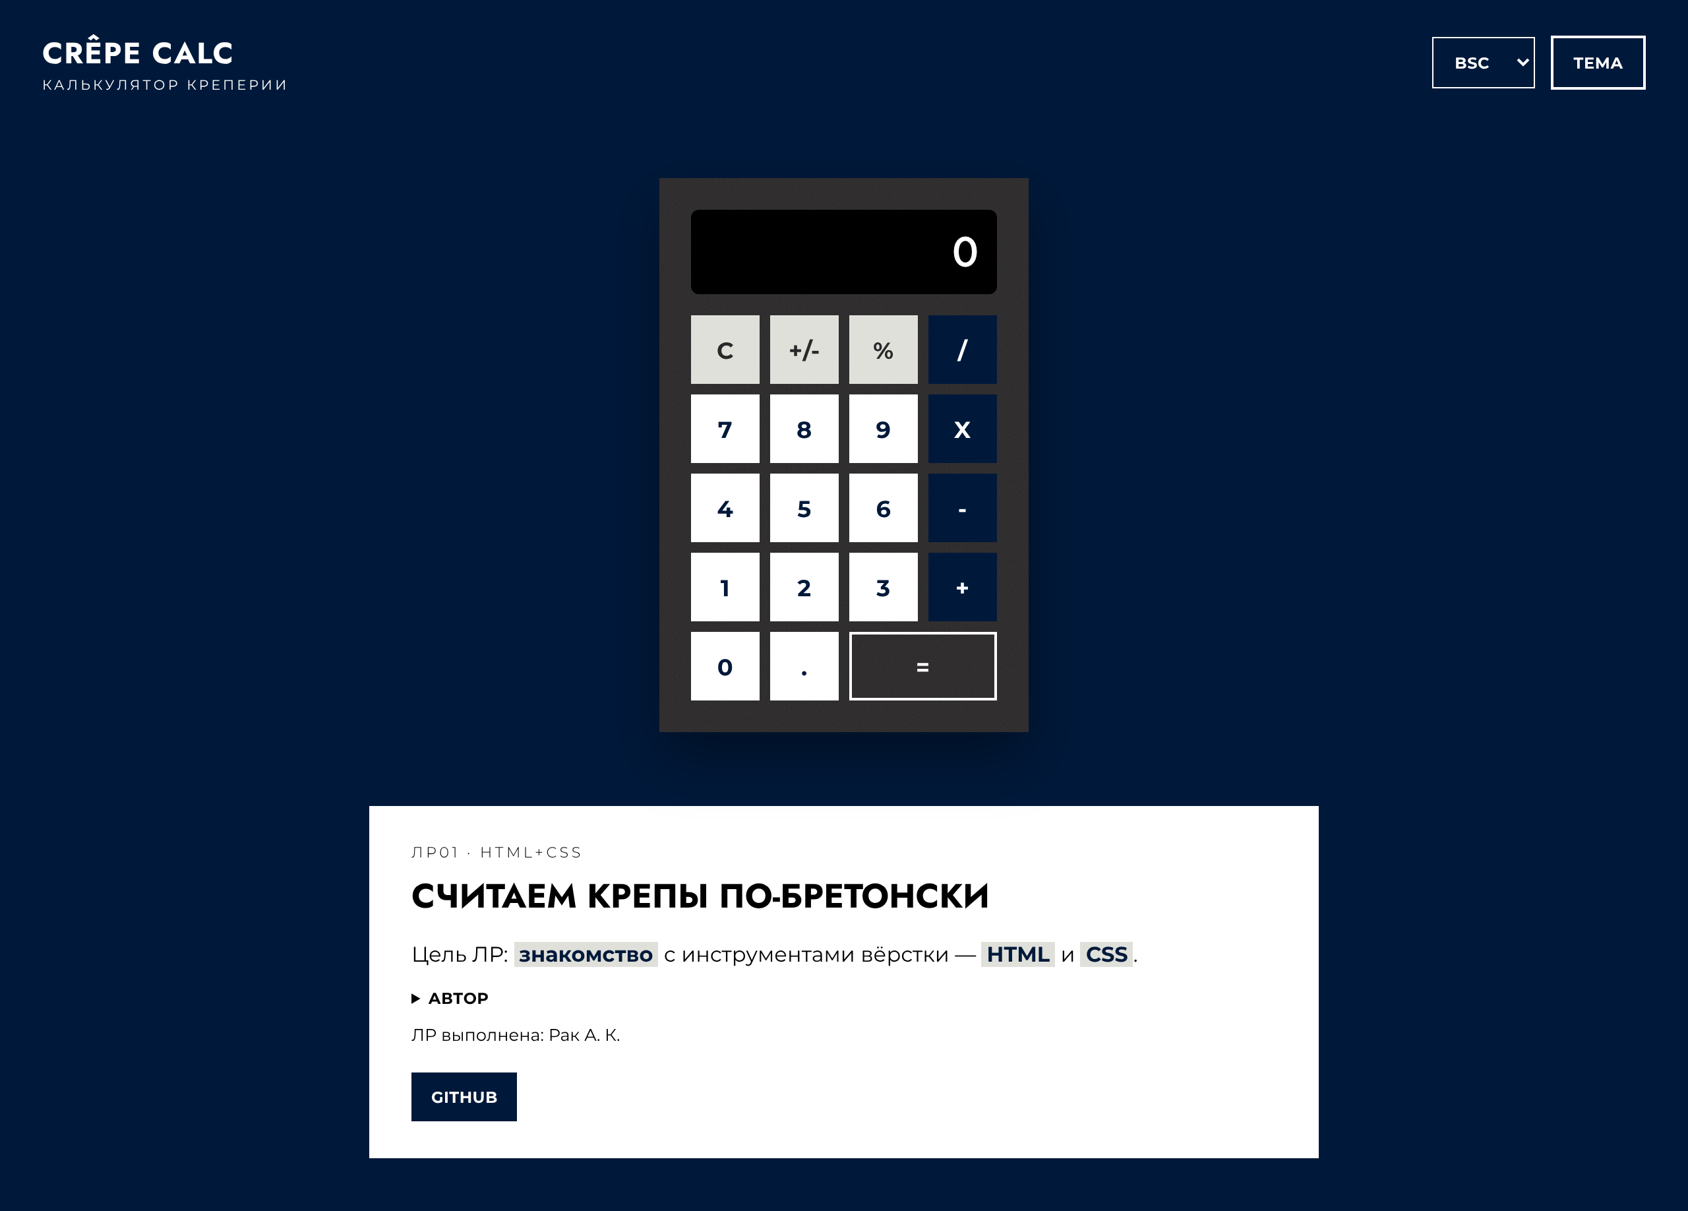
Рисунок 1 – Конечный вид страницы калькулятора

1.2 Стилистика первоисточника
Интерфейс оформлен по образцу сайта креперии Breizh Café [6] (рис. 2). Сайт выполнен в сдержанной палитре: глубокий тёмно-синий фирменный цвет, белый и чёрный, тёмный и светлый нейтральные акценты. Кнопки – прямоугольные без скругления, с надписями заглавными буквами полужирным шрифтом; при наведении кнопка становится полупрозрачной.
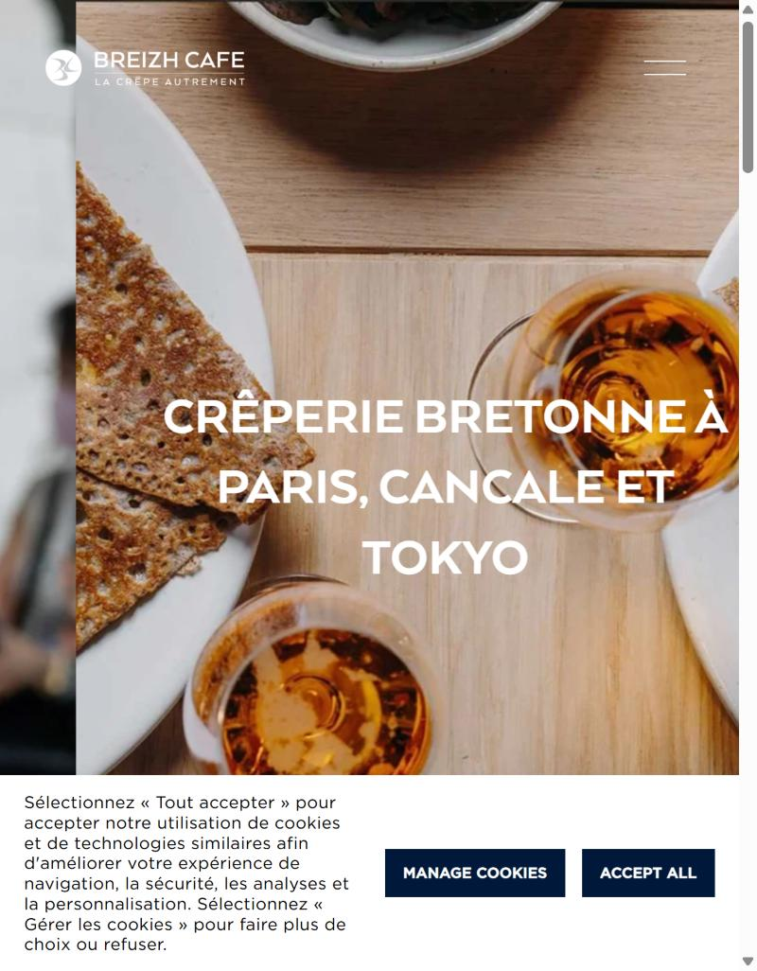
Рисунок 2 – Главная страница сайта Breizh Café
Значения цветов и свойств получены инструментом разработчика браузера (Inspect → Computed) на главной странице сайта, а также из CSS-переменных темы сайта. Заимствованные значения и их применение в калькуляторе приведены в таблице 1.
Таблица 1 – Цвета и свойства, заимствованные с сайта Breizh Café
Элемент на сайте | Свойство | Значение | Где использовано
Фон сайта, кнопки (accent) | background-color | #00193A | фон страницы, кнопки операций, кнопка GitHub
Основная кнопка, текст на синем | color / background | #FFFFFF | цифровые кнопки, текст шапки, карточка
Основной текст | color | #000000 | текст карточки, поле вывода
Тёмный акцент темы (darkAccent) | color | #2A2829 | корпус калькулятора, тёмная тема
Светлый акцент темы (lightAccent) | color | #E0E0DB | служебные кнопки C, +/-, %
Фон светлых секций | background-color | #EDEDEE | шапка таблиц, кнопка «Цена» (ЛР2)
Кнопки | padding | 11px 15px | кнопки «GitHub» и «Тема»
Кнопки | border-radius | 0px | все кнопки калькулятора
Кнопки | text-transform, font-weight | uppercase, 700 | надписи на кнопках
Кнопки при наведении (hover) | opacity, transition | 0.8, opacity 0.1s linear | все кнопки (:hover)

Фирменные шрифты сайта Gotham и Arquitecta распространяются по коммерческой лицензии, поэтому заменены близкими по рисунку свободными шрифтами Montserrat и Jost из Google Fonts.

1.3 Реализация стилей
Все заимствованные значения объявлены один раз как CSS-переменные в селекторе :root (рис. 3). Остальные правила обращаются к ним через функцию var(). Тёмная тема реализована переопределением этих же переменных для класса dark у элемента <body>, поэтому смена палитры не требует правки остальных правил.
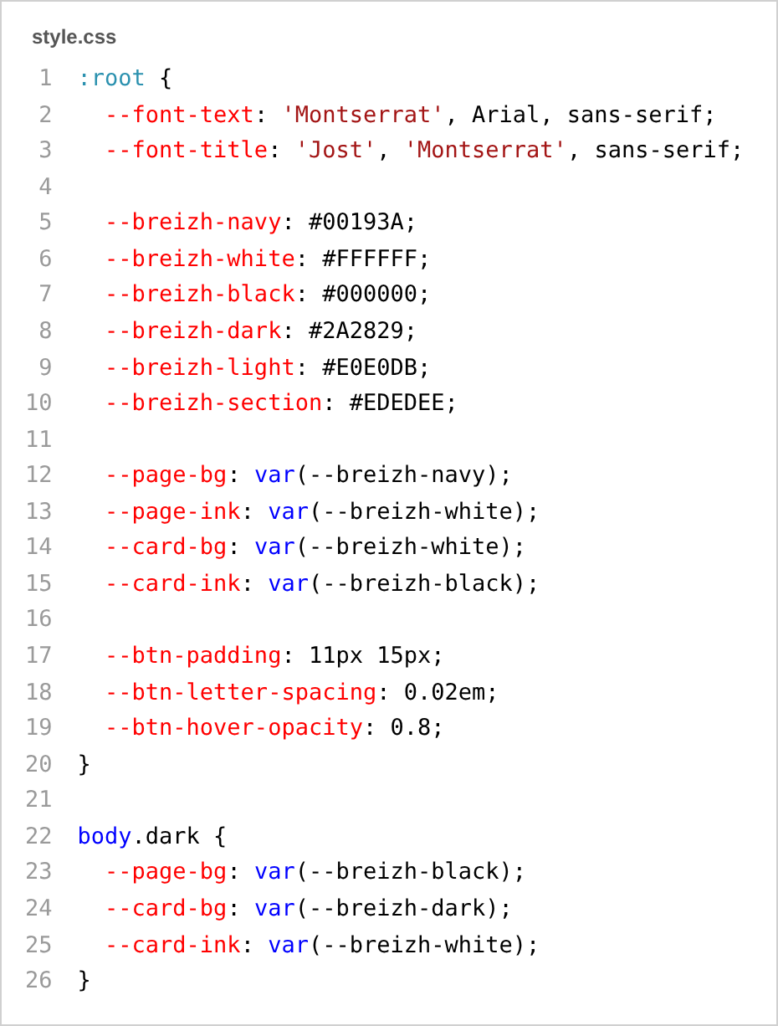
Рисунок 3 – Переменные палитры в style.css
Стиль кнопок повторяет кнопки первоисточника (рис. 4): прямоугольная форма (border-radius: 0), заглавные буквы, полужирное начертание и полупрозрачность при наведении с плавным переходом. Базовый класс .my-btn задаёт общий вид, классы .secondary, .primary и .execute – цвет служебных кнопок, кнопок операций и контурной кнопки «=».
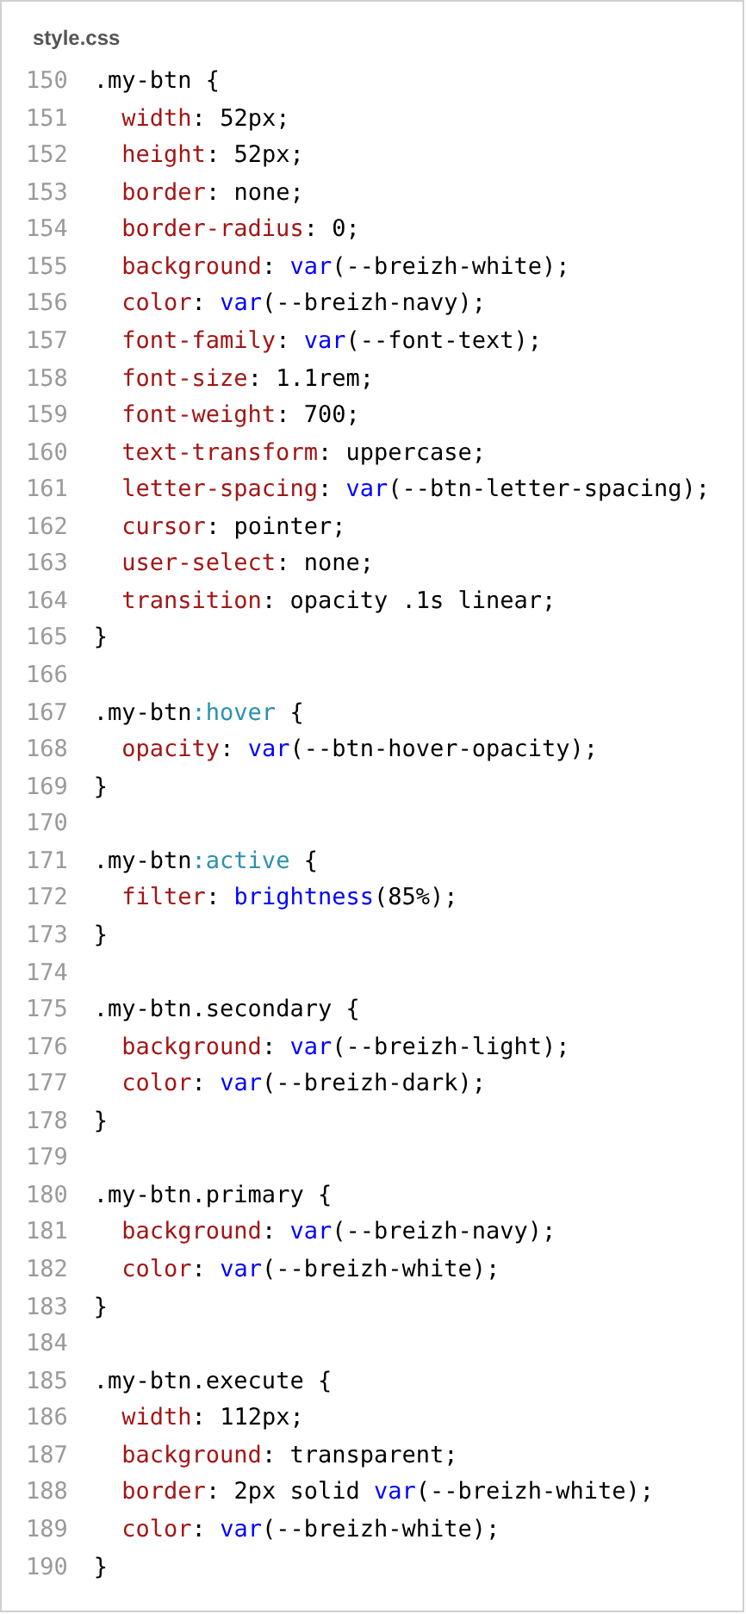
Рисунок 4 – Стили кнопок калькулятора
Состояние кнопки при наведении курсора показано на рисунке 5: клавиша «8» становится полупрозрачной, как кнопки на сайте Breizh Café.
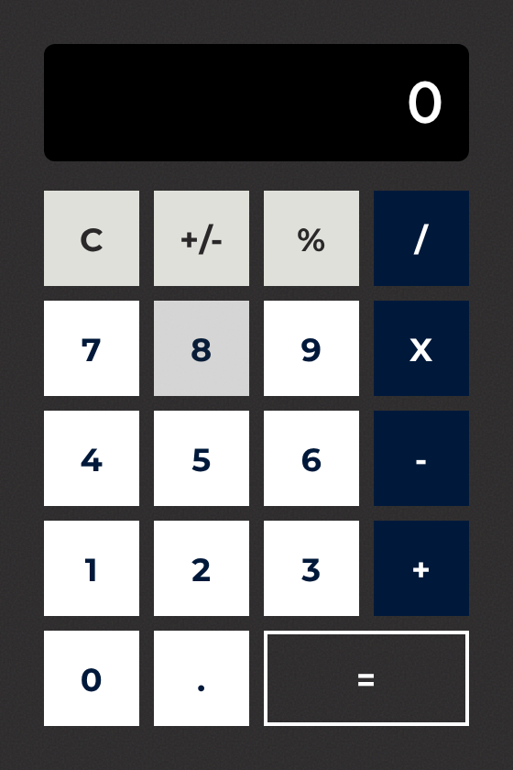
Рисунок 5 – Кнопка «8» в состоянии :hover
Кнопка перехода в репозиторий GitHub повторяет кнопки сайта целиком, включая внутренние отступы 11px 15px и размер шрифта 12px (рис. 6).
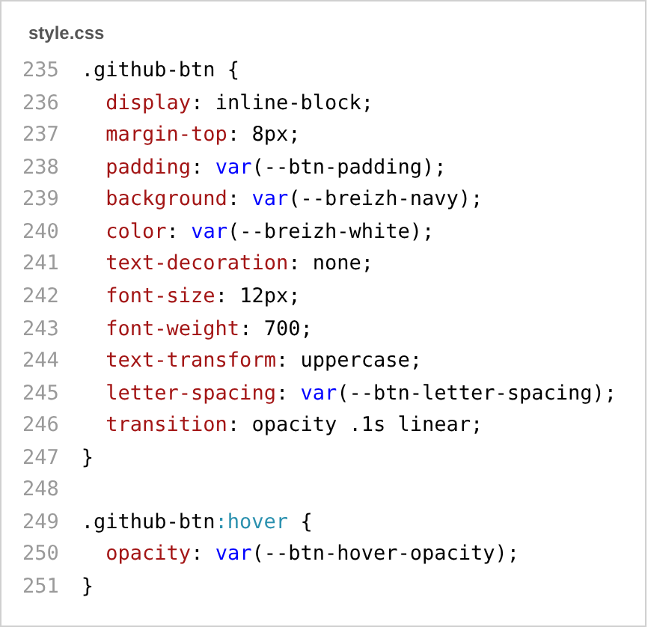
Рисунок 6 – Стиль кнопки GitHub
Переключение темы выполняется небольшим скриптом: по нажатию кнопки «Тема» у элемента <body> добавляется или убирается класс dark (рис. 7). Вид страницы в тёмной теме с раскрытым блоком <details> «Автор» приведён на рисунке 8.
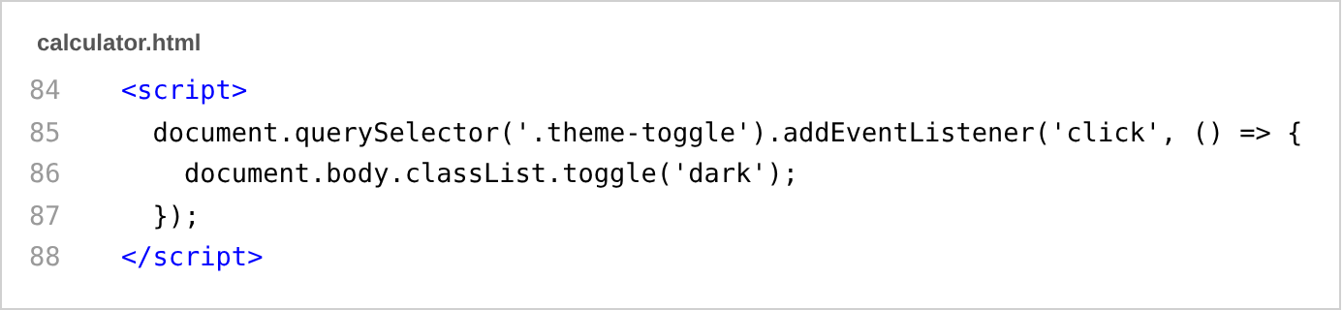
Рисунок 7 – Скрипт переключения темы
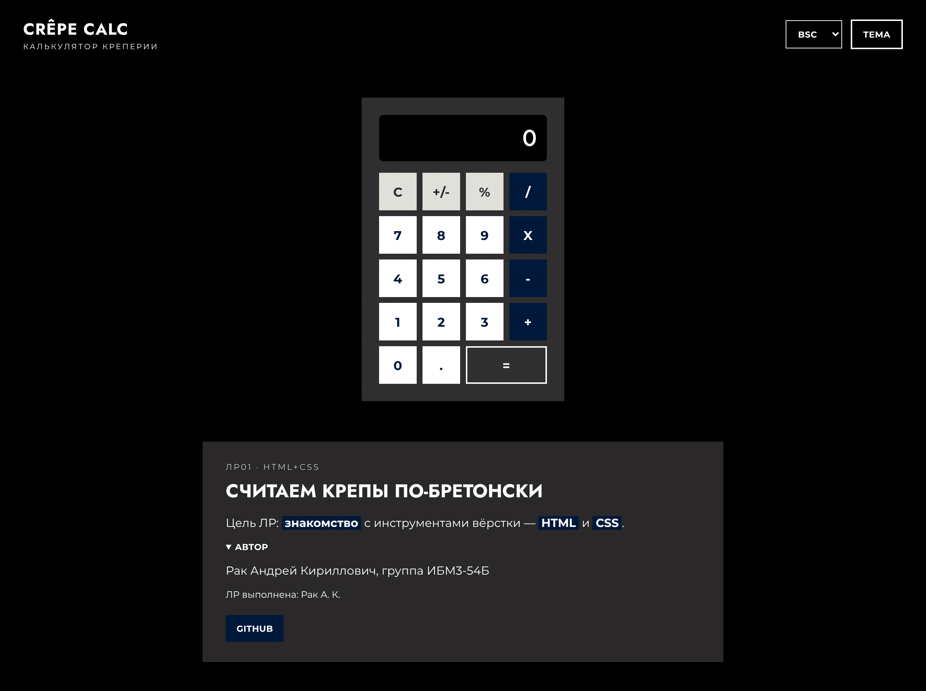
Рисунок 8 – Тёмная тема и раскрытый блок «Автор»

1.4 Выполнение заданий
Выполнение заданий для самостоятельной проработки из методических указаний приведено в таблице 2.
Таблица 2 – Выполнение заданий лабораторной работы № 1
№ | Задание | Реализация
1 | Сменить цветовую палитру | палитра Breizh Café через CSS-переменные
2 | Тёмный фон калькулятора | корпус #2A2829
3 | Квадратные кнопки | border-radius: 0
4 | Цвет вывода результата | белый текст на чёрном поле
5 | Окно вывода со скруглёнными краями | border-radius: 6px у поля вывода
6 | Сменить шрифт цифр | Montserrat на кнопках, Jost в поле вывода
7 | Более толстый шрифт | заголовок карточки, font-weight: 700
8 | Цвет при наведении | opacity: 0.8 по образцу сайта
9 | Надпись «ЛР выполнена ФИО» | строка в карточке
10 | Выравнивание по центру | flex-центрирование в .frame
11 | Увеличить окно вывода | 232×64 px, крупный шрифт
12 | Кнопка смены темы | кнопка «Тема», класс dark
13 | Более тонкий шрифт | подпись «лр01», font-weight: 300
14 | Сменить цвет шрифта | цвет текста через переменные --page-ink, --card-ink
15 | Изображение на фоне | SVG-текстура шума на корпусе
16 | Кнопка-ссылка на GitHub | кнопка в карточке
17 | Поле с выпадающим списком | список режимов <select> в шапке
18 | Сворачиваемые подробности | <details> «Автор»
19 | Цель ЛР с подсветкой слов | тег <b> с фоном #E0E0DB
20 | Стилистика веб-ресурса | Breizh Café, таблица 1

ЛАБОРАТОРНАЯ РАБОТА № 2. КАЛЬКУЛЯТОР. ФУНКЦИИ НА JAVASCRIPT
Задача: создание калькулятора, функции на JavaScript. Реализовать в калькуляторе индивидуальную операцию по теме; функция должна быть встроена в логику калькулятора без дополнительных окон и alert.

2.1 Описание проекта
К разметке и стилям лабораторной работы № 1 добавлен файл script.js, подключённый в секции <head>. Так как скрипт загружается раньше, чем браузер строит кнопки, весь код помещён в обработчик window.onload. В выпадающем списке режим SCI открывает панель дополнительных операций (рис. 9).
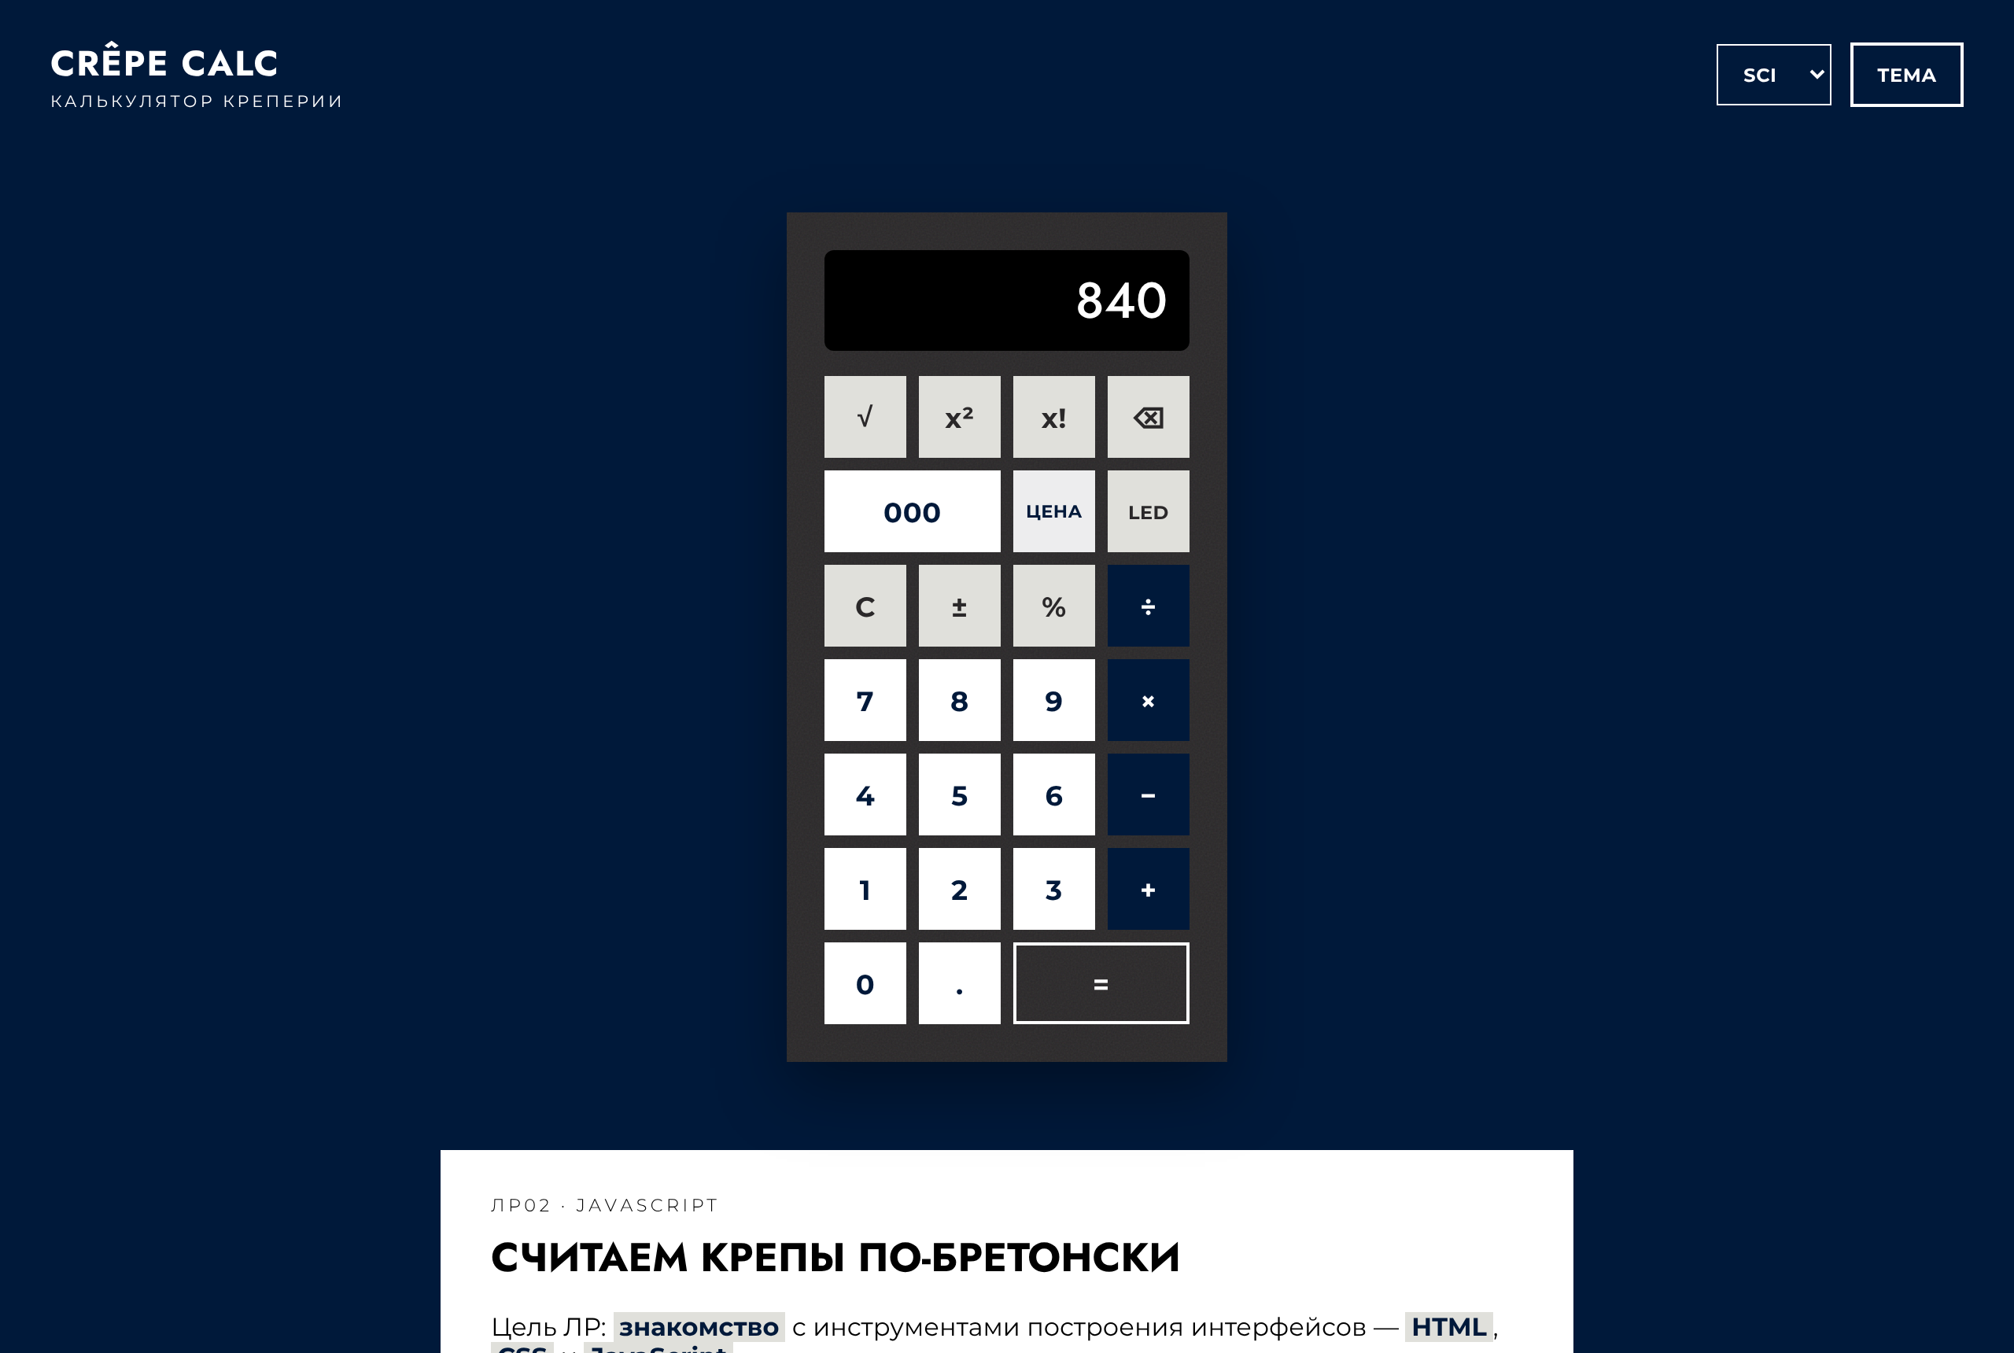
Рисунок 9 – Общий вид калькулятора в режиме SCI
Состояние калькулятора хранится в переменных: a и b – первое и второе число, selectedOperation – выбранная операция, expressionResult – результат, justCalculated – признак того, что на экране результат вычисления. Числа хранятся строками, так как вводятся по одной цифре, и превращаются в число унарным плюсом (+a) только при вычислении.

2.2 Ввод чисел
Все цифровые кнопки выбираются одним селектором атрибута [id ^= "btn_digit_"] и получают общий обработчик, который передаёт текст кнопки в функцию onDigitButtonClicked (рис. 10). Функция дописывает цифру в текущее число (a до выбора операции, b после), не допускает вторую точку и ведущие нули и ограничивает длину ввода 14 символами.
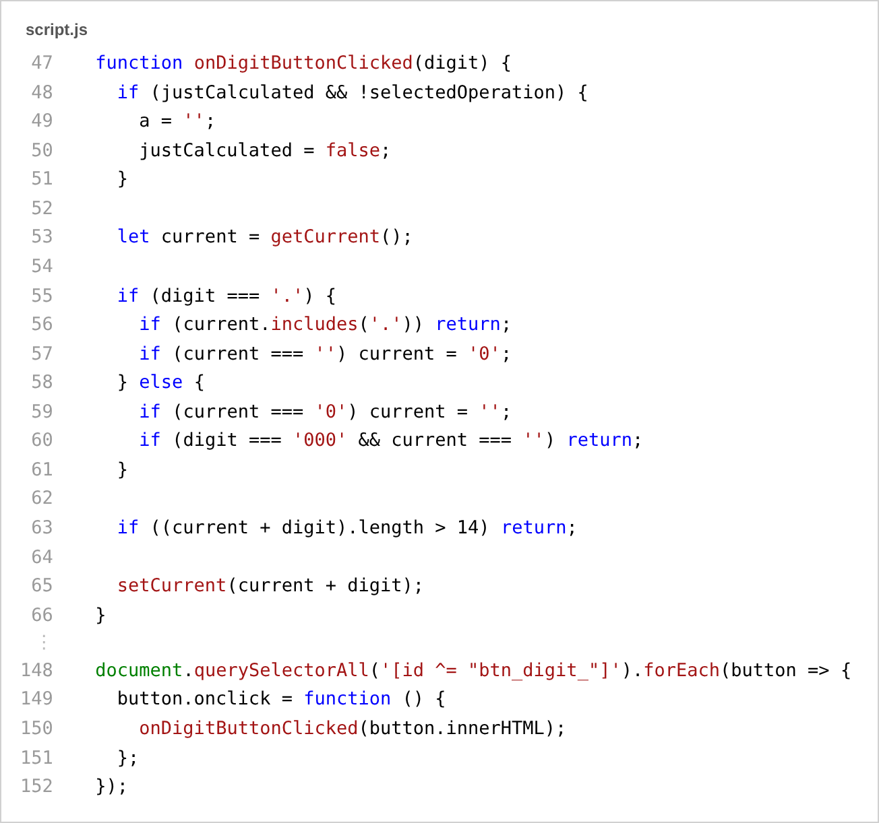
Рисунок 10 – Ввод цифры

2.3 Связь кнопки «=» с кодом и этапы сложения
Кнопке «=» в качестве обработчика клика назначена функция calculate (рис. 11, строка 159). Функция передаётся без скобок: обработчику нужна сама функция, а не результат её вызова. Функция проверяет наличие обоих чисел и операции, выбирает действие оператором switch, округляет результат до 10 знаков и записывает его в a, чтобы с ним можно было продолжить вычисления.
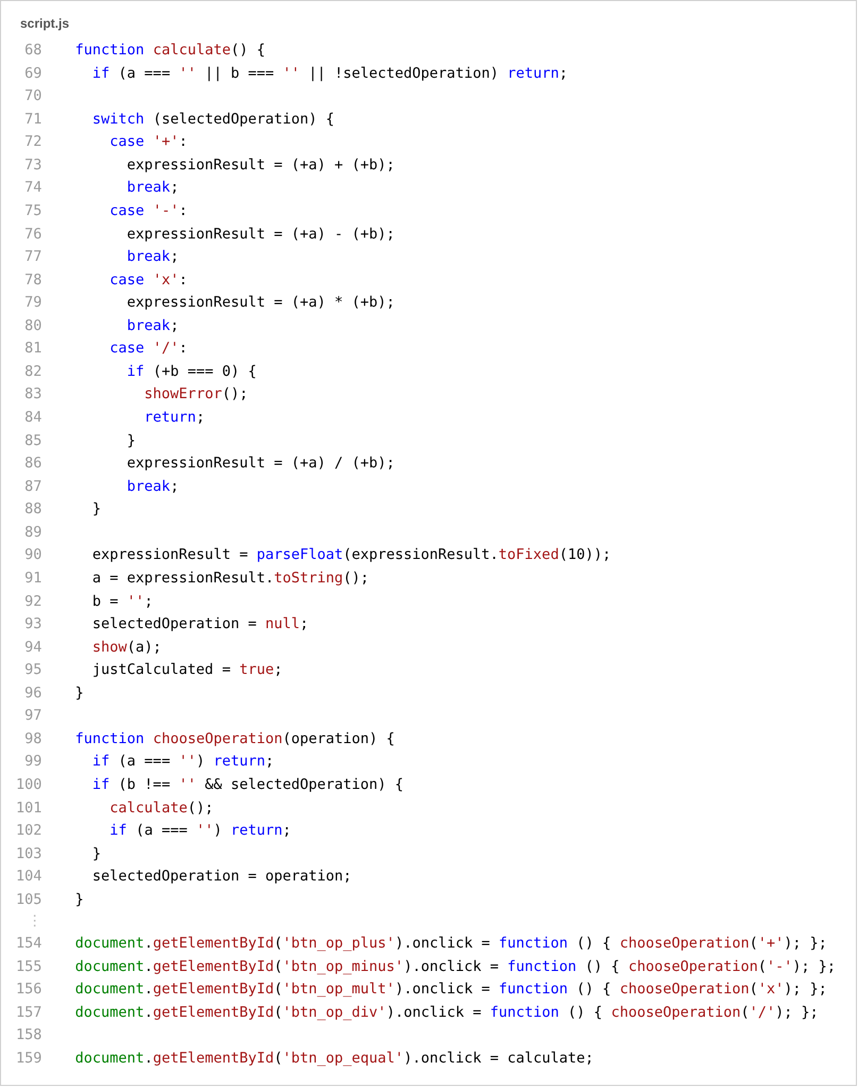
Рисунок 11 – Функции calculate и chooseOperation, обработчики операций
Сложение чисел 12 и 7 выполняется по этапам:
- нажатие «1» и «2»: обработчик цифровых кнопок вызывает onDigitButtonClicked, операция не выбрана, поэтому цифры дописываются в строку a = "12", результат выводится функцией show;
- нажатие «+»: функция chooseOperation("+") записывает операцию в selectedOperation;
- нажатие «7»: операция выбрана, поэтому цифра записывается во второе число b = "7";
- нажатие «=»: вызывается calculate; оператор switch выбирает ветку case "+", строки превращаются в числа и складываются: (+a) + (+b) = 19;
- результат записывается в a = "19", b очищается, операция сбрасывается, на экран выводится 19.
Если после ввода «12 + 7» повторно нажать «+», функция chooseOperation сначала вычисляет промежуточный итог и только затем запоминает новую операцию (рис. 12). Так реализованы накапливаемые сложение и вычитание (задания 9 и 10).
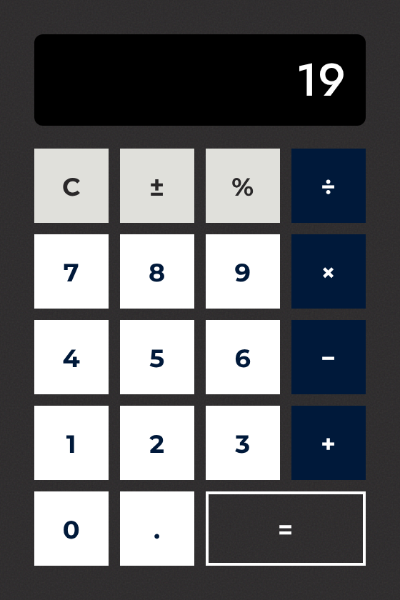
Рисунок 12 – Промежуточный итог 19 после ввода «12 + 7 +»

2.4 Индивидуальная операция «Цена»
Индивидуальная операция по теме – расчёт цены продажи блюда по его себестоимости. В креперии цену позиции меню назначают так, чтобы доля себестоимости в цене (фудкост) не превышала целевого значения, обычно 25–35 %. Кнопка «Цена» принимает себестоимость блюда и выдаёт цену при целевом фудкосте 30 %, округлённую вверх до 10 рублей:
Цена = ⌈ Себестоимость / 0,3 / 10 ⌉ · 10.
Реализация приведена на рисунке 13. Целевой фудкост вынесен в константу targetFoodCost. Функция calcCrepePrice выполняет расчёт, а обработчик кнопки передаёт её в общую функцию applyUnary, которая применяет операцию к текущему числу и при некорректном результате выводит ERROR. Поэтому операция встроена в логику калькулятора: её можно применять и к первому, и ко второму числу выражения.
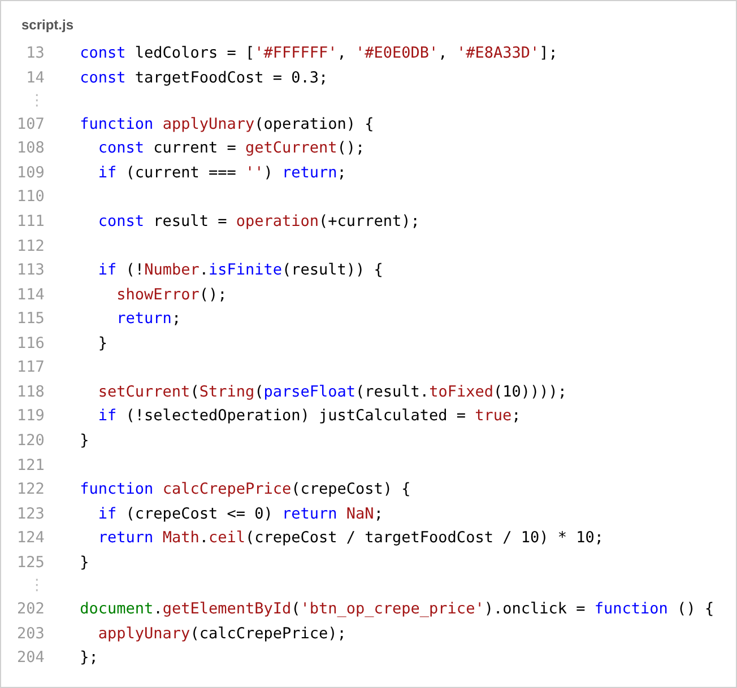
Рисунок 13 – Операция «Цена»: константа, функции applyUnary и calcCrepePrice, обработчик кнопки
Пример: для блинчика с себестоимостью 250 ₽ операция выдаёт цену 840 ₽ (рис. 14); фудкост составит 250 / 840 ≈ 29,8 %. Для себестоимости 0 или отрицательной операция выводит ERROR.
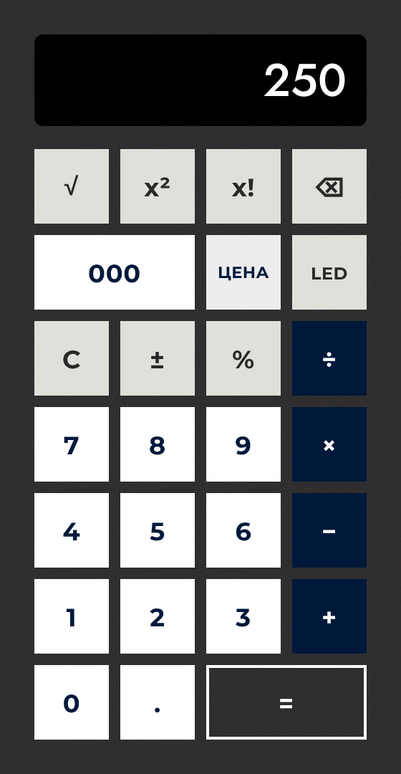 | 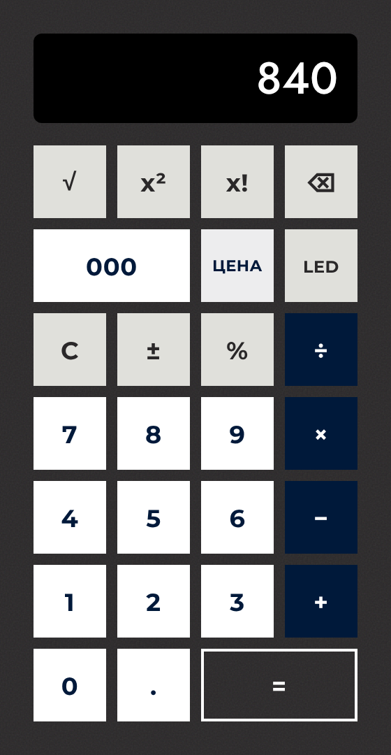
Рисунок 14 – Себестоимость 250 до (слева) и после (справа) нажатия «Цена»

2.5 Остальные функции
Процент, квадратный корень, квадрат и факториал выполняются той же функцией applyUnary; факториал вычисляется циклом for и определён только для целых неотрицательных чисел. Смена знака и стирание последнего символа работают со строкой текущего числа (рис. 15).
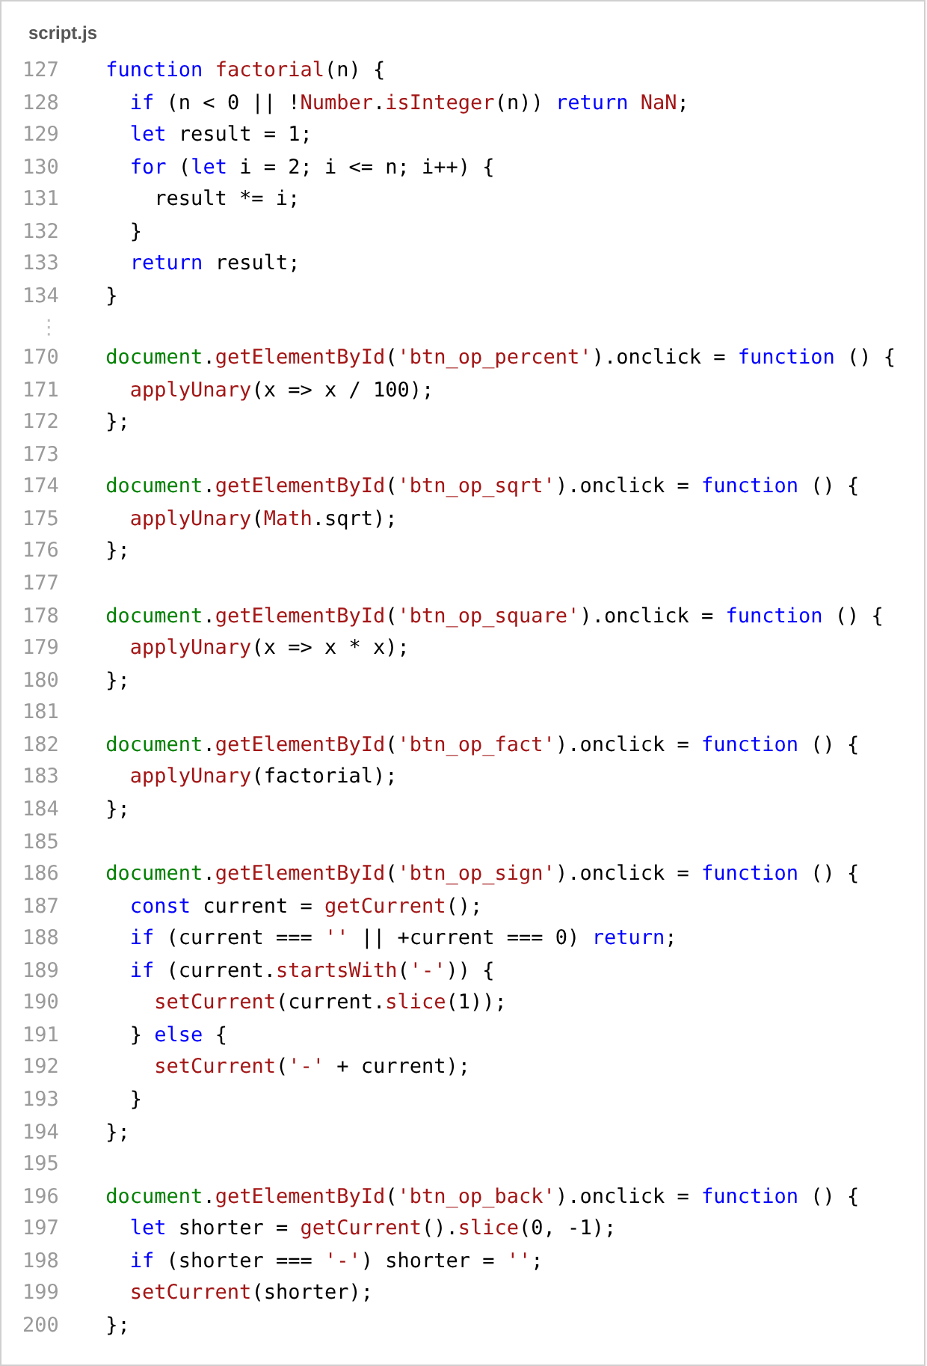
Рисунок 15 – Факториал и обработчики операций над одним числом
При делении на ноль, извлечении корня из отрицательного числа и факториале дробного числа выводится ERROR (рис. 16), а выполнение скрипта не прерывается.
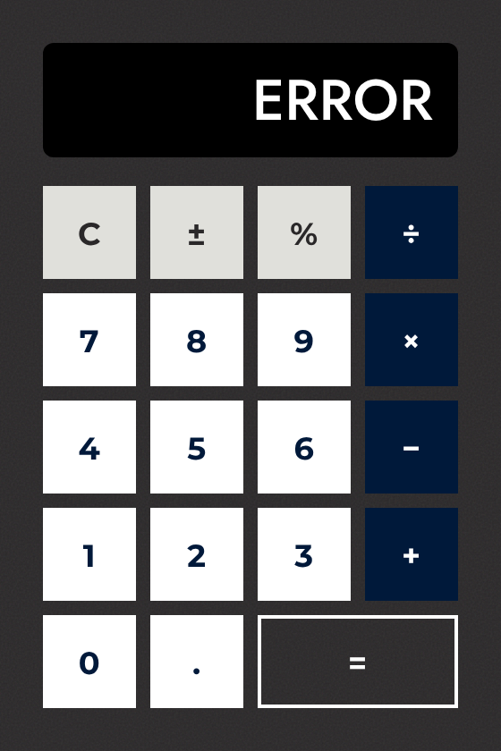
Рисунок 16 – Вывод ERROR при делении на ноль
Обработчики смены темы, режима SCI и цвета поля вывода приведены на рисунке 17. Тема и режим переключаются классами (dark у <body>, sci у корпуса), а отображение определяет CSS. Кнопка LED перебирает цвета поля вывода по кругу с помощью остатка от деления (рис. 18).
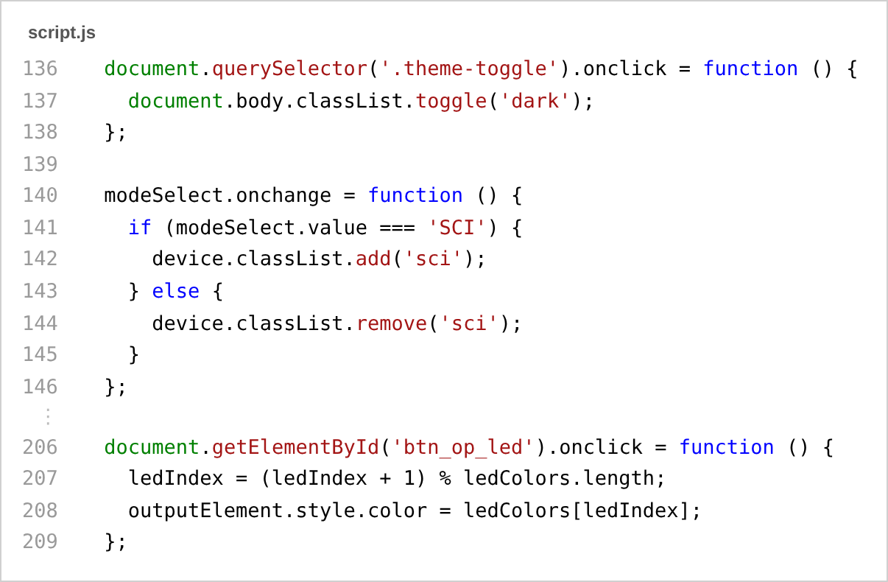
Рисунок 17 – Обработчики темы, режима и цвета поля вывода
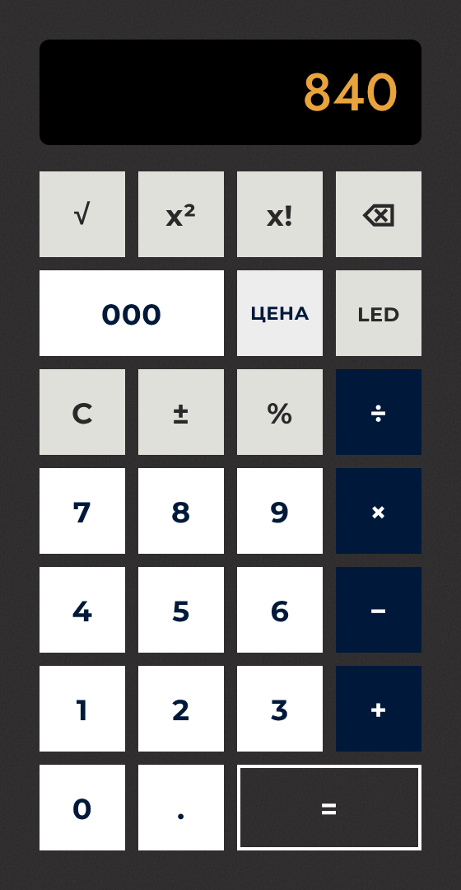
Рисунок 18 – Поле вывода после смены цвета кнопкой LED

2.6 Выполнение заданий
Выполнение заданий для самостоятельной проработки приведено в таблице 3.
Таблица 3 – Выполнение заданий лабораторной работы № 2
№ | Задание | Реализация
1 | Смена знака +/- | добавление или удаление минуса в строке числа
2 | Вычисление процента | деление на 100 через applyUnary
3 | Стирание введённой цифры | кнопка ⌫, метод slice(0, -1)
4 | Смена цвета фона | кнопка «Тема», класс dark
5 | Квадратный корень | Math.sqrt; для отрицательных – ERROR
6 | Возведение в квадрат | умножение числа на само себя
7 | Факториал | цикл for; для дробных и отрицательных – ERROR
8 | Кнопка 000 | кнопка из группы btn_digit_
9 | Накапливаемое сложение | chooseOperation: промежуточный итог
10 | Накапливаемое вычитание | chooseOperation, аналогично заданию 9
11 | Смена цвета окна вывода | кнопка LED, style.color
12 | Индивидуальная операция по теме | кнопка «Цена»: цена по себестоимости при фудкосте 30 %

ЛАБОРАТОРНАЯ РАБОТА № 3. ПРОСТОЕ ВЕБ-ПРИЛОЖЕНИЕ. ВЁРСТКА
Задача: знакомство с Node.js и npm. Вёрстка интерфейса с карточками (страница списка с фильтрацией и страница «Подробнее»), данные получать через mock-объекты (коллекция). Добавить кнопку добавления (копирование первой карточки) и кнопку удаления карточки. В хедере на обеих страницах должна быть кнопка «Домой».
[Раздел заполняется после выполнения лабораторной работы № 3: структура проекта, главная страница с фильтрацией, страница «Подробнее», работа с mock-коллекцией, кнопки добавления, удаления и «Домой», вкладка Network с GET-запросом HTML-страницы.]

ДОМАШНЕЕ ЗАДАНИЕ
Задача: работа с коллекциями, функциями, классами. Внедрить два задания по варианту в приложение лабораторной работы № 3 с использованием цикла с условием (не по счётчику), строки, объекта и коллекции; на странице «Подробнее» вывести 3D-модель по теме с помощью three.js.
[Раздел заполняется после выполнения домашнего задания.]

ЗАКЛЮЧЕНИЕ
В ходе выполнения лабораторных работ решены следующие задачи:
- в лабораторной работе № 1 свёрстан калькулятор на HTML и CSS в стилистике сайта креперии Breizh Café: заимствованы шесть цветов (#00193A, #FFFFFF, #000000, #2A2829, #E0E0DB, #EDEDEE) и свойства кнопок (padding, border-radius, text-transform, font-weight, opacity при наведении), выполнены все 20 заданий для самостоятельной проработки;
- в лабораторной работе № 2 реализована логика калькулятора на JavaScript, выполнены все 12 заданий, добавлена индивидуальная операция «Цена» – расчёт цены блюда по себестоимости при целевом фудкосте 30 %, встроенная в общую логику калькулятора; исправлены ошибки базовой реализации из методических указаний (ввод после «=», деление на ноль, погрешность дробных чисел).
[Дополнить результатами лабораторной работы № 3 и домашнего задания.]
Исходный код размещён в репозитории GitHub: https://github.com/rakulasi/webchi-labs.

СПИСОК ЛИТЕРАТУРЫ
- Курс «JavaScript»: лекции и методические указания [Электронный ресурс] // GitHub. – URL: https://github.com/iu5git/JavaScript (дата обращения: 28.10.2026).
- MDN Web Docs. Справочник по HTML, CSS и JavaScript [Электронный ресурс]. – URL: https://developer.mozilla.org/ru/ (дата обращения: 28.10.2026).
- Кантор И. Современный учебник JavaScript [Электронный ресурс]. – URL: https://learn.javascript.ru (дата обращения: 28.10.2026).
- HTMLBook. Справочник по HTML и CSS [Электронный ресурс]. – URL: http://htmlbook.ru (дата обращения: 28.10.2026).
- Google Fonts: Montserrat, Jost [Электронный ресурс]. – URL: https://fonts.google.com (дата обращения: 28.10.2026).
- Breizh Café. Crêperie bretonne [Электронный ресурс]. – URL: https://www.breizhcafe.com (дата обращения: 28.10.2026).

